Ajuste dos parâmetros do PID do Steering – 20140324

Foi usado o método Ziegler-Nichols. Assim, foram zerados Ki e Kd e Kp foi ajustado para cima até o início de uma oscilação conforme abaixo.

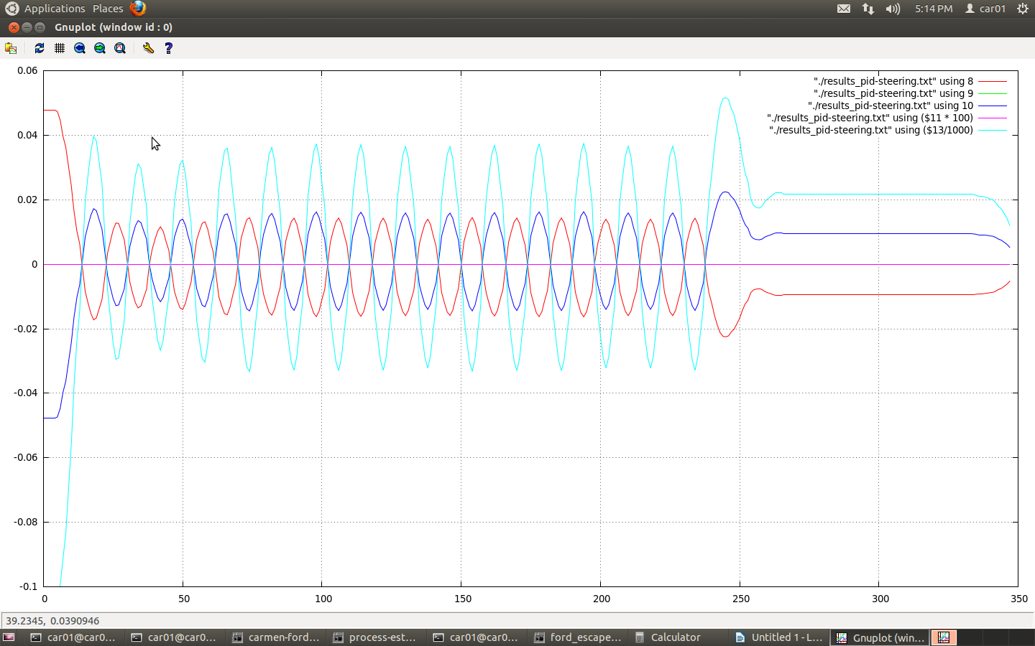

Como a frequencia de amostragem do módulo ford_escape_hybrid era de 40 Hz, examinando o gráfico acima é possível ver que o tempo (período) de ciclo, Tu, é igual a 0.4025. O ganho Kp para obtenção desta oscilação, Ku, foi igual 2300.

Seguindo o método Z-N, (Ficou meio ruim)

Kp = Ku * 0.6 = 2300 * 0.6 = 1380. Ki = 2 * Kp / Tu = 2 * 1380 / 0.4025 = 6857. Kd = Kp * Tu / 8 = 1380 * 0.4025 / 8 = 69.43. Contudo, como estamos usando o velocity PID, onde Kp multiplica Ki e Kd, temos que computar estes fatores fazendo a divisão dos valores acima por Kp, obtendo Ki = 6857 / 1380 = 4.9688 e Kd = 69.43 / 1380 = 0.05031.

Nova calibração com o carro andando.

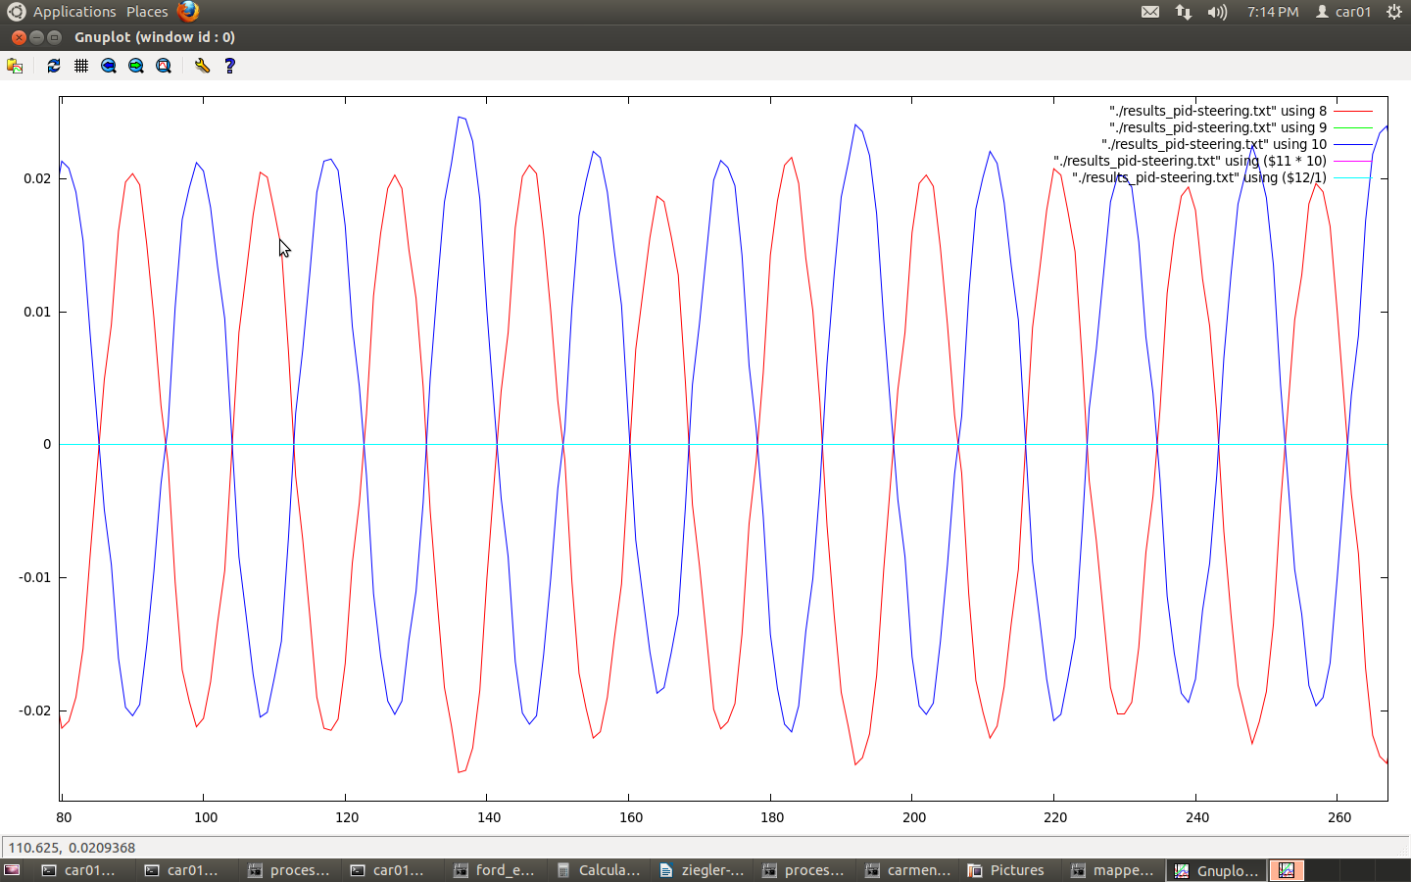

Como a frequencia de amostragem do módulo ford_escape_hybrid era de 40 Hz, examinando o gráfico acima é possível ver que o tempo (período) de ciclo, Tu, é igual a ((267-80)/40)/10 = 0.4675. O ganho Kp para obtenção desta oscilação, Ku, foi igual 2780.

Seguindo o método Z-N, (Ficou razável)

Kp = Ku * 0.6 = 2780 * 0.6 = 1668.

Ki = 2 * Kp / Tu = 2 * 1668 / 0.4675 = 7136.

Kd = Kp * Tu / 8 = 1668 * 0.4675 / 8 = 97.47.

Contudo, como estamos usando o velocity PID, onde Kp multiplica Ki e Kd, temos que computar estes fatores fazendo a divisão dos valores acima por Kp, obtendo Ki = 7136 / 1668 = 4.2782 e Kd = 97.47 / 1668 = 0.05844.

Seguindo o método Z-N, “some overshoot” (Não ficou bom...)

Kp = Ku * 0.33 = 2780 * 0.33 = 917.4.

Ki = 2 * Kp / Tu = 2 * 917.4 / 0.4675 = 3925.

Kd = Kp * Tu / 3 = 917.4 * 0.4675 / 3 = 143.0.

Contudo, como estamos usando o velocity PID, onde Kp multiplica Ki e Kd, temos que computar estes fatores fazendo a divisão dos valores acima por Kp, obtendo:

Kp = 917.4

Ki = 3925 / 917.4 = 4.2783

Kd = 143.0 / 917.4 = 0.15588.

Seguindo o método Z-N, para PI:

Kp = Ku * 0.45 = 2780 * 0.45 = 1251.

Ki = 1.2 * Kp / Tu = 1.2 * 1251 / 0.4675 = 3211.

Contudo, como estamos usando o velocity PID, onde Kp multiplica Ki e Kd, temos que computar estes fatores fazendo a divisão dos valores acima por Kp, obtendo:

Kp = 1251

Ki = 3211 / 1251 = 2.5667

Resultado on-line:

